 |  | Escuela Politécnica Superior  Ingeniería Informática  Prácticas de Sistemas Informáticos 2
Grupo | 2402 | Práctica | 3 | Fecha | 18/04/2019
Alumno/a |  | Gómez, Borzdynski, Óscar
Alumno/a |  | Polanía, Bernárdez, Pablo Alejo

Práctica 3: Seguridad y disponibilidad

Ejercicio número 1:

Tras generar las claves pública y privada en la máquina virtual 1 y compartirlas con las máquinas virtuales 2 y 3 se ejecutan los comandos ssh mencionados en el enunciado. Los resultados se han guardado en la carpeta evidencias/ej1 con los nombres ssh_1_to_2 y ssh_1_to_3. En esta ruta se incluyen las demás evidencias pedidas por este ejercicio.

Tras revisar la salida del comando se puede apreciar que primero establece la conexión con el puerto 22 del servidor, luego revisa que tipo de claves está usando el cliente. Tras reconocer el método DSA mira si esa clave esta en la lista negra de claves del servidor. Luego se comprueba que las claves públicas encajen con la privada y se acepta la conexión. Se indican además, ciertos formatos para algunos de los parámetros que se intercambiaran entre máquinas.

Ejercicio número 2:

Se han seguido las instrucciones de configuración del apartado 4 para la realización del ejercicio. Se adjuntan las evidencias de la correcta construcción del cluster en la carpeta evidencias/ej2.

Ejercicio número 3:

Para comprobar la correcta funcionalidad de los distintos nodos se han realizado dos pagos, uno a cada nodo. Después se ha accedido a la base de datos para comprobar que se han realizado con éxito y que la instancia e ip se han guardado correctamente. Como se esperaba para Instance01 se obtiene la IP 10.2.5.2 y para Instance03 se obtiene la IP 10.2.5.3. Los puertos que utiliza cada instancia son el 28080 para las dos ya que es el puerto de escucha HTTP que se asigna por defecto en glassfish. Esta configuración se podía apreciar en la ventana de SI2Cluster-config de Glassfish. Las evidencias de estas acciones se guardan en la carpeta evidencias/ej3.

Ejercicio número 4:

Se muestran las cookies sin y con jvmRoute (izquierda y derecha, respectivamente):

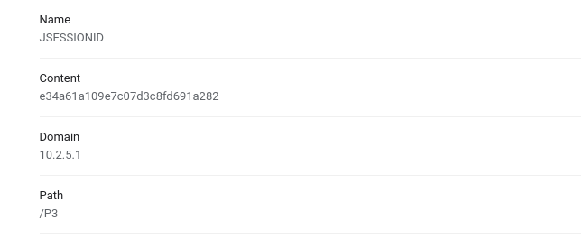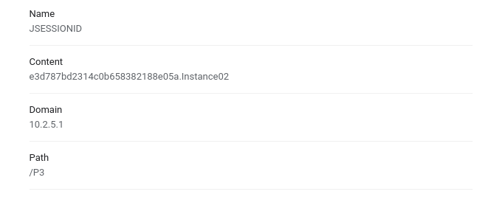

Se puede apreciar que la diferencia reside en el atributo Content. Cuando no se utiliza jvmRoute solo aparece el identificador de sesión. En caso contrario, se concatena a este identificador, el nombre de la instancia que se encarga de administrar la sesión. Como se ha explicado en el apartado 7, esto afecta a la afinidad, ya que en el primer caso cualquiera de las instancias se podría encargar de las futuras peticiones de un mismo cliente, favoreciendo así que se produzcan incongruencias en la base de datos (podrían estar los datos de las diferentes bases de datos de cada instancia desactualizados). En el segundo caso esto no es posible ya que se especifica la instancia que se hará cargo administrar la sesión del mencionado usuario.

Las evidencias relacionadas con este apartado (pagos, errores y cookies) se encuentran en la ruta evidencias/ej4.

¿Se podría, en general, usar el valor ${com.sun.aas.hostName} para la propiedad jvmRoute, en lugar de ${com.sun.aas.instanceName}?

No se podría, ya que como se explica en el enunciado y teniendo en cuenta el significado de instancia, un mismo nodo (o host) puede hospedar distintas instancias de un mismo servidor. Es decir, dos instancias con nombres distintos, podrían pertenecer a la misma máquina, y por tanto, tener el mismo hostName asociado. En caso de que cada instancia de un cluster se administre en una máquina (o host) diferente si se podría usar esta variable.

Ejercicio número 5:

La información mostrada en el Load Balancer Manager se resume en dos tablas:
- En la primera hay cuatro columnas. La primera indica el identificador de sesión, la segunda el timeout de la sesión, la tercera el número de intentos de conmutación por error, y en la cuarta el método que lo ha ocasionado.
- En la segunda hay nueve columnas. La primera especifica el URL que se usa en cada instancia y en la segunda la ruta que se utiliza en el cluster de manera interna. Las siguientes columnas representan ciertas características de cada instancia. Nos centramos en las columnas Status y Elected. La primera de ellas muestra el estado de la instancia (Ok or Err) que indica si la instancia está trabajando o no. La segunda indica cuantas veces ha sido elegida la instancia para administrar las peticiones hechas el servidor. Las columnas restantes se muestran la cantidad de kilobytes recibidos y enviados por cada instancia.

Se aprecia, tras hacer pagos desde distintas máquinas, que el Load Balancer Manager mantiene los identificadores de sesión y que las peticiones se reparten entre ambas instancias. Las capturas relacionadas con este ejercicio se encuentran en la carpeta evidencias/ej5.

Ejercicio número 6:

Tras mirar la información suministrada por el Load Balancer Manager sabemos que Instance01 es la que menos peticiones ha administrado. Por tanto, los comandos ejecutados en este apartado han sido:
- ssh -X si2@10.2.5.2: accedemos a la consola de la máquina virtual 2.
- ps -aux | grep java: Obtenemos que el pid de la JVM es 4048. Nótese que se ha utilizado el comando ps -aux en vez del comando ps -aef. Ambos realizan la misma funcionalidad, mostrando la misma información con formato diferente.
- kill -9 4048: matamos el proceso de la instancia.

Una vez ejecutados los comandos, refrescamos la página del Load BalancerManager donde se aprecia que la el estado de Instance01 es Err y por tanto, que el servicio no está disponible. Realizamos nuevos pagos y vemos que el cluster se administra solo para redirigir todas las peticiones a Instance02. Las capturas del Load Balancer Manager y de la base de datos se encuentran en la ruta evidencias/ej6.

Ejercicio número 7:

Tras ejecutar el comando bin/asadmin start-instance Instance01 se consigue volver a activar la instancia que se había parado anteriormente. Se verifica que se ha vuelto a activar y se realizan nuevos pagos.

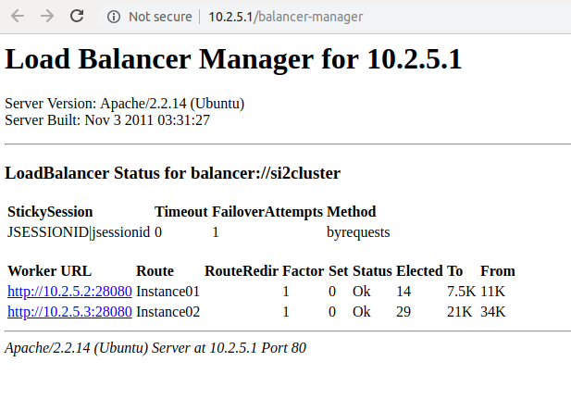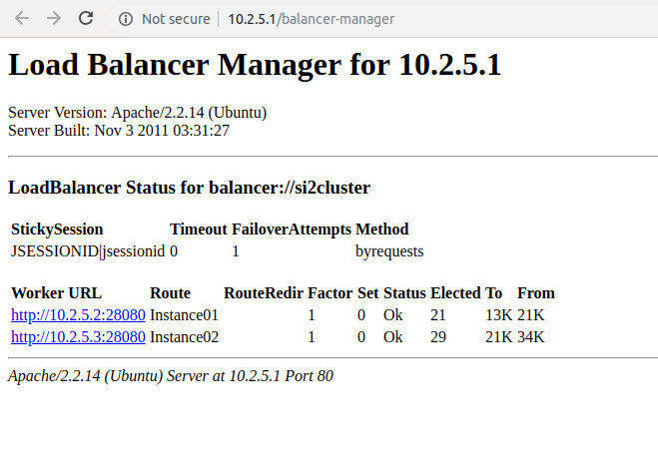

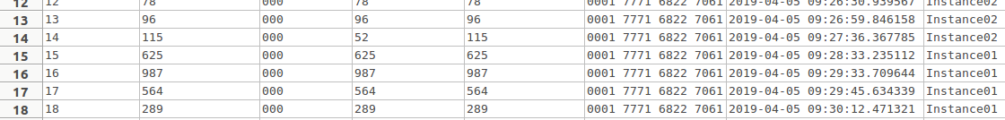

Se puede apreciar que todos ellos se llevan a cabo a través de Instance01para igualar el número de peticiones atendidas por Instance02. Este resultado se aprecia en la base de datos y en el Load Balancer Manager. Estas capturas se han adjuntado en la ruta evidencias/ej7.

Ejercicio número 8:

Seguimos las instrucciones del enunciado:

Empezamos el pago realizando la petición al servlet y después siguiendo los pasos del ejercicio 6 desactivamos Instance01:

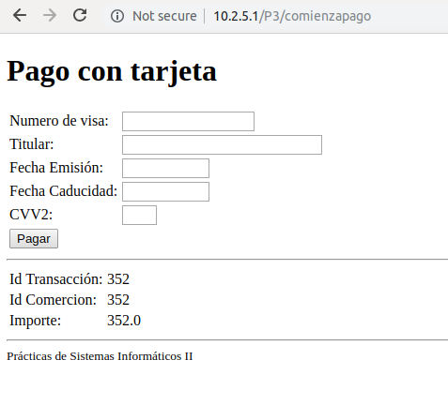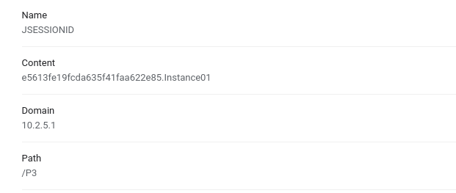

Tras ello, continuamos con el pago pero recibimos un error por parte del servidor:

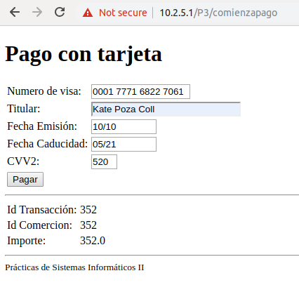

Comprobamos que el pago no se haya realizado:

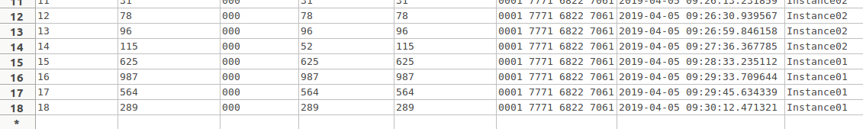

Esta petición es rechazada debido a que en su inicio fue asociada a Instance01 pero al desactivarla y continuar con el pago el cluster es incapaz de procesar la petición. Esto ocurre a que el cluster asigna a cada sesión de usuario una instancia. Si esta instancia es detenida en mitad de una sesión el cluster no sabe como administrar esa sesión. El usuario deberá volver a conectarse con una nueva sesión.

Ejercicio número 9:

Tras realizar los cambios pertinentes en el fichero P2.jmx y ejecutar la prueba podemos comprobar en la base de datos la cantidad de pagos que han administrado cada instancia:

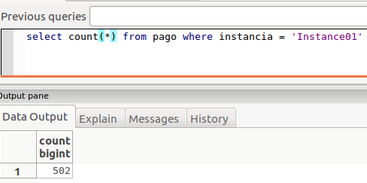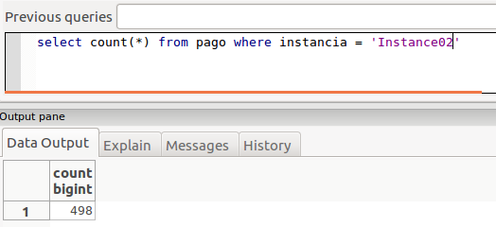

Se puede apreciar que los resultados son muy parecidos. Por tanto podemos afirmar que utiliza un algoritmo de reparto equitativo, es decir, parece que el 50% de las transacciones van a una instancia y el otro 50% van a la otra instancia. De esta manera, la carga entre ambos servidores debería ser aproximadamente la misma, evitando la saturación en todas las instancias.

En nuestro caso no ha habido pagos incorrectos.

Para comparar el rendimiento con los resultados obtenidos en la práctica anterior vemos que el Throghput se mantiene parecido en el caso sin y con cluster. Esto se debe a que ahora las máquinas virtuales cuentan con la mitad de RAM, la cual era nuestra limitación. Vemos que no ha habido prácticamente pérdida de rendimiento debido al balanceador. En caso de que las máquinas contasen con la misma RAM que en la práctica anterior, el rendimiento debería prácticamente doblarse. Las evidencias de este apartado (aggregate.csv) se encuentran en la ruta evidencias/ej9.

